**实验一 Android Studio环境搭建**

学号：2019329621004 姓名：梅雨欣 成绩：

班级：19计科1班 联系电话：17767109840 实验地点：10-308

实验日期：2021.9.27

一、实验内容

1. 安装JAVA JDK，并配置环境变量；
2. 安装Android Studio，熟悉AS的基本操作，改变AS的字体，显示方式；截图和文字说明。
3. 建立新项目，实现Hello World。说明各个文件的作用，以及各个关键语句的作用或含义，给出程序的运行结果。
4. 设置生命周期的Log日志，分别执行相关操作。

* 在MainActivity中复写onCreate 、onStart、onResume 、onPause 、onStop 、onDestroy 和onRestart；
* 分别在各个方法中添加日志监视语句，例如：Log.e(“ActivityLife”, "onCreate");
* 分别执行
  + 打开程序，在LogCat的输出日志中检查输出情况，执行顺序是否为onCreate()、onStart()、onResume()；
  + 按下back键，在LogCat的输出日志中检查输出情况，执行顺序是否为onPause（）、onStop（）、onDestory（）；
  + 按下home键，在LogCat的输出日志中检查输出情况，执行顺序是否为onPause（）、onStop（）；
  + 再启动HelloWorld，在LogCat的输出日志中检查输出情况，执行顺序是否为onRestart（）、onStart（）、onResume（）；

（注意：报告文件名称：学号_姓名_实验一报告.docx）

交到与教师对应的蓝墨云班。

二、实验报告

（根据实验过程和实验结果，完成实验报告，叙述实验心得。要求的截图必须有，其他能截图展示的尽量展示并写文字说明）

1. 安装JAVA JDK

https://www.oracle.com/java/technologies/javase-jdk13-downloads.html

通过学习我掌握了JAVA JDK安装方法，我装的是jdk1.8版本。安装过程中设置了环境变量JAVA_HOME，并调试安装成功。

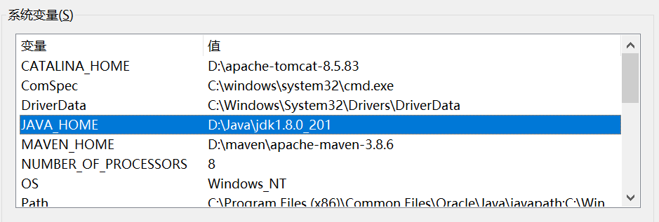

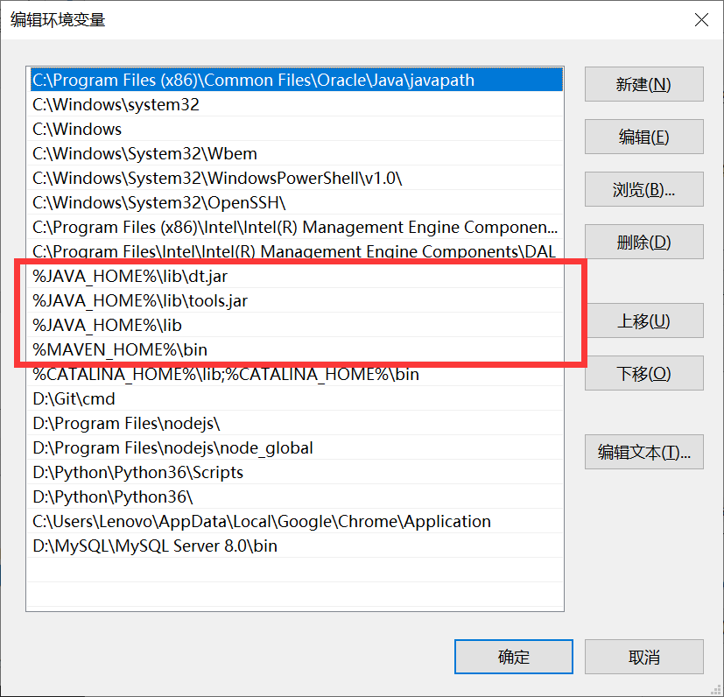

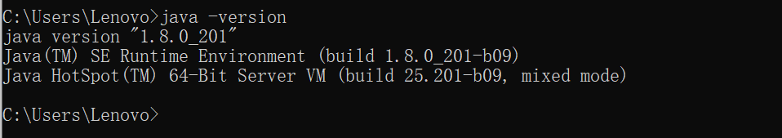

图1：Java 安装成功测试界面

1. 安装Android Studio

Android Studio 4.0 下载地址：https://www.androiddevtools.cn/

配置SDK

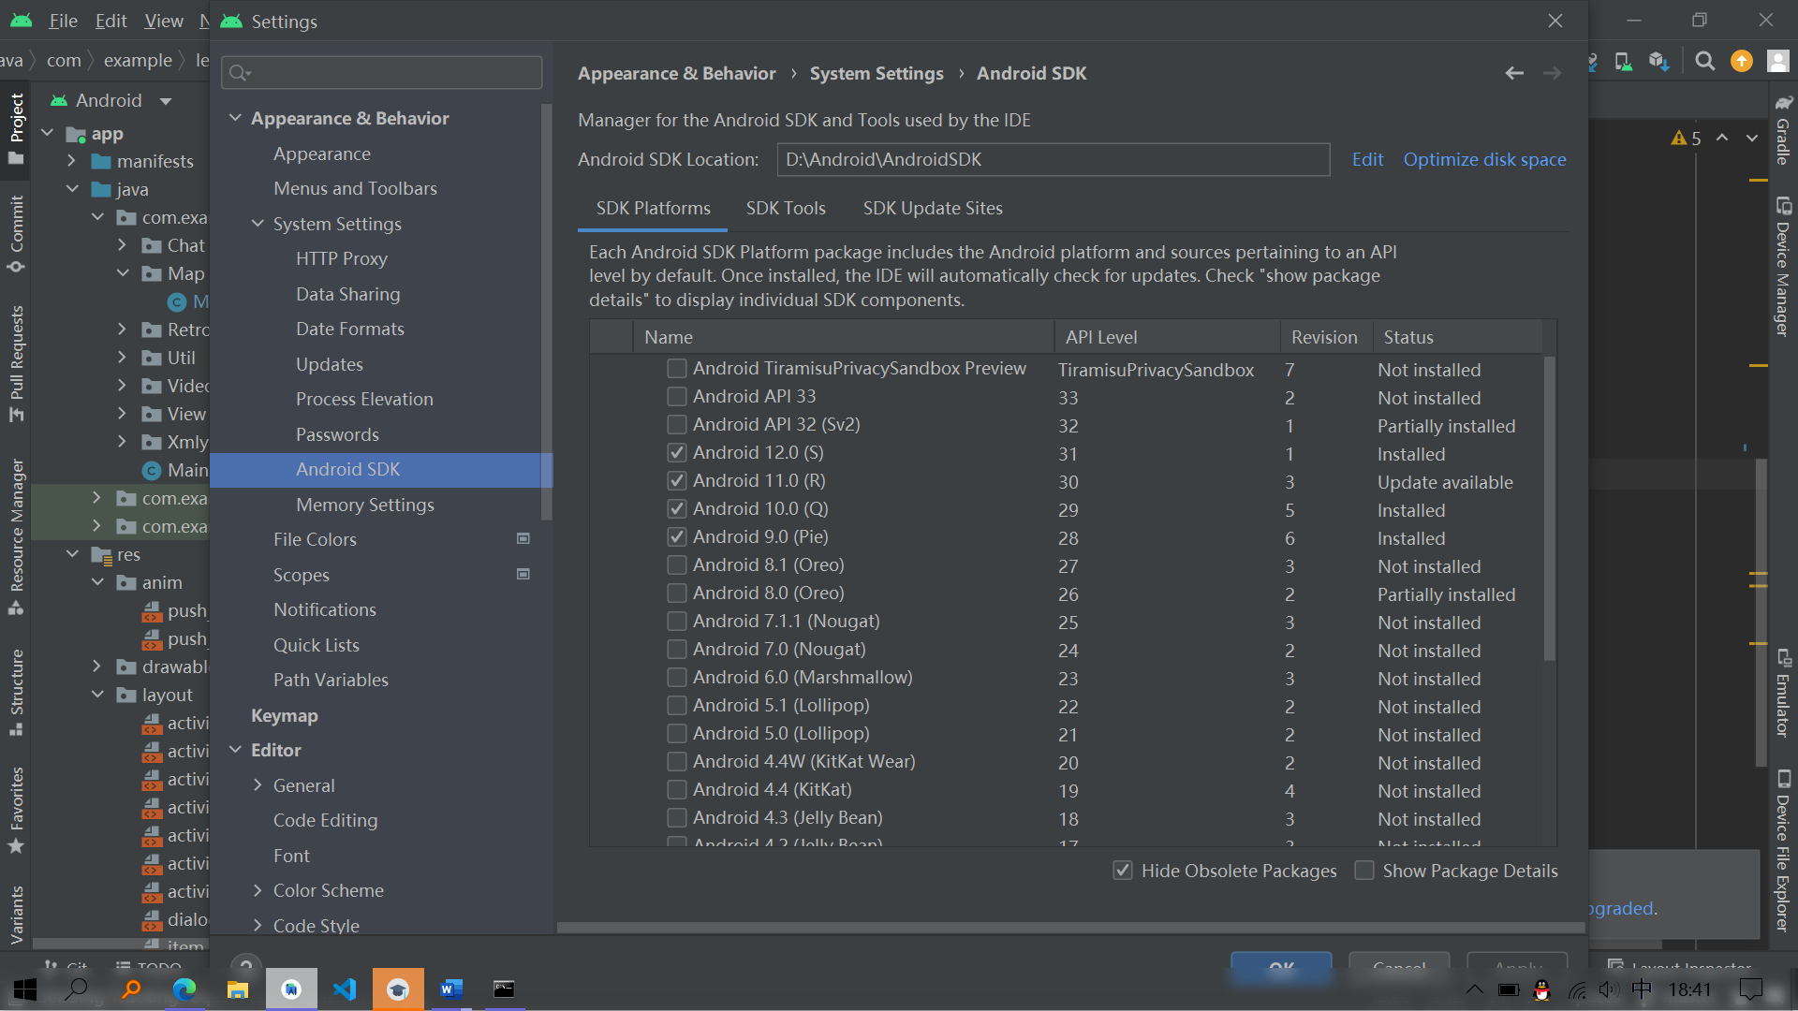

配置SDK tools

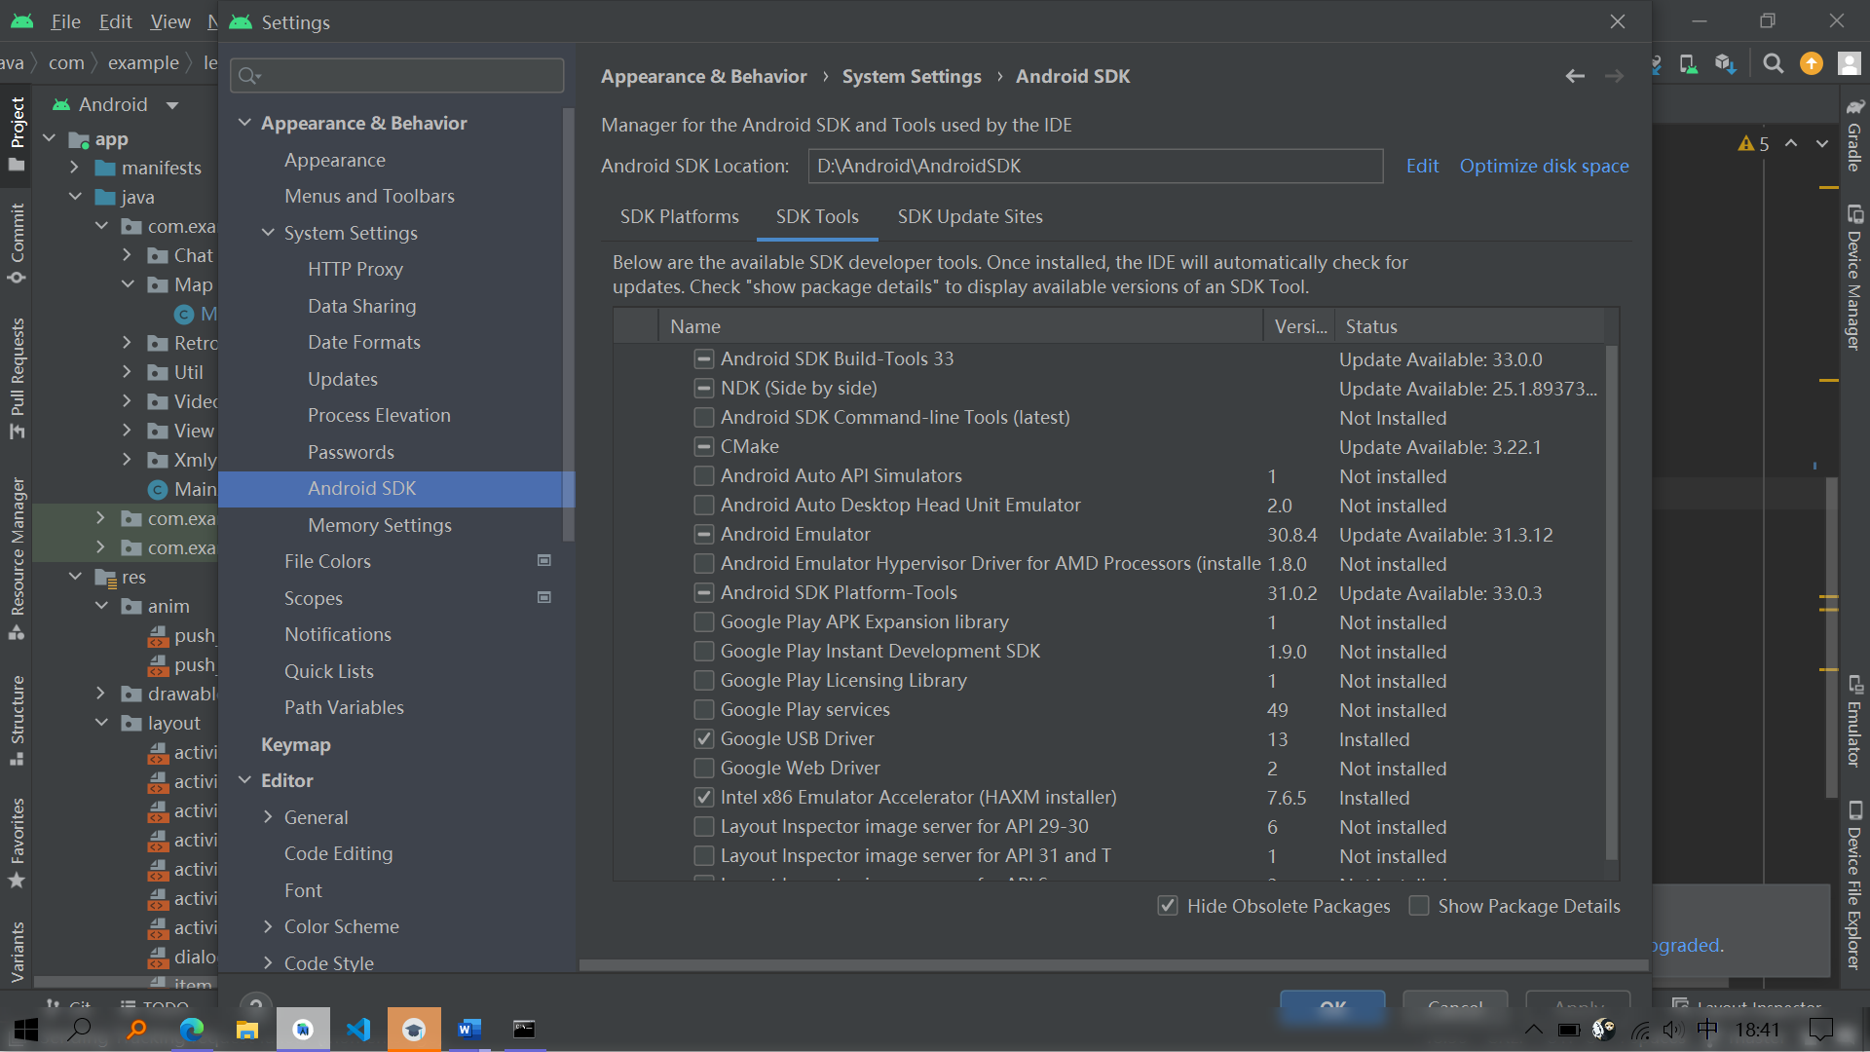

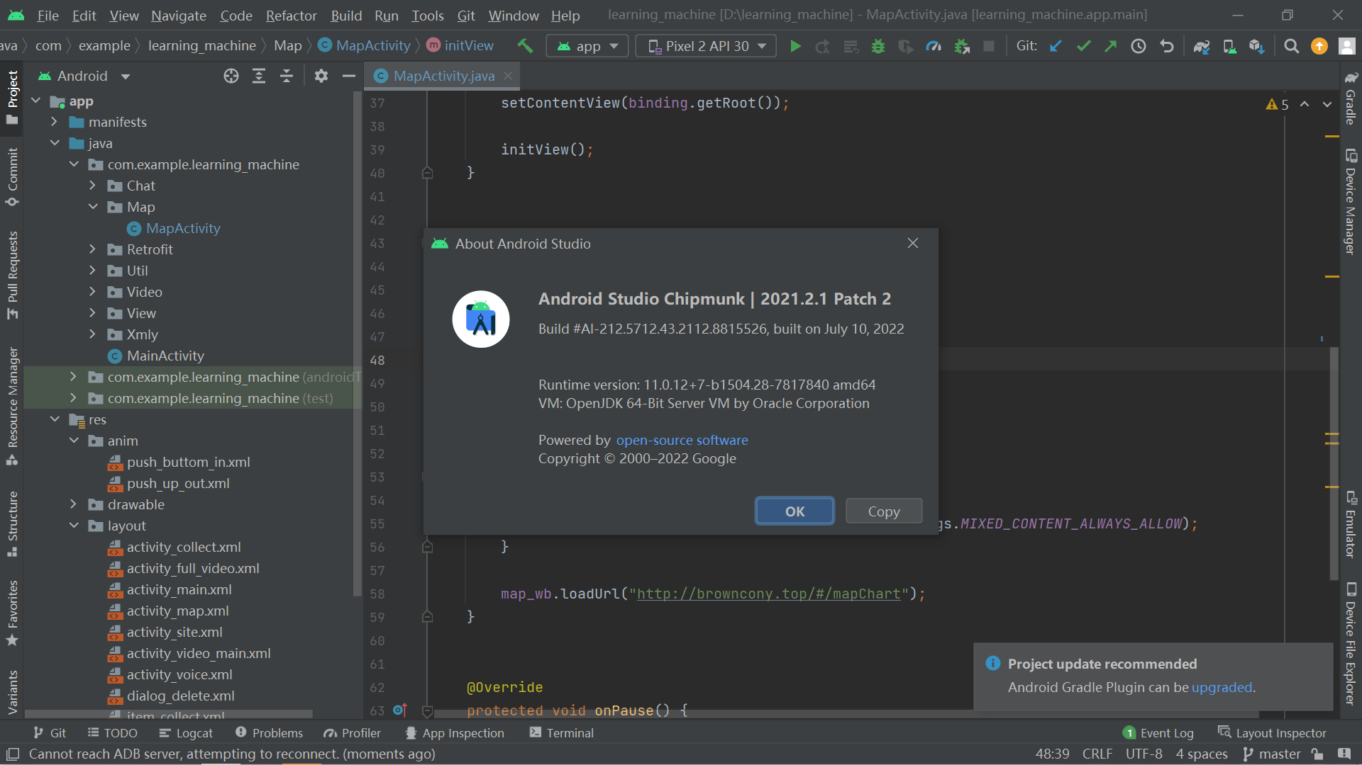

1. 建立新项目，实现Hello World。
2. 创建项目

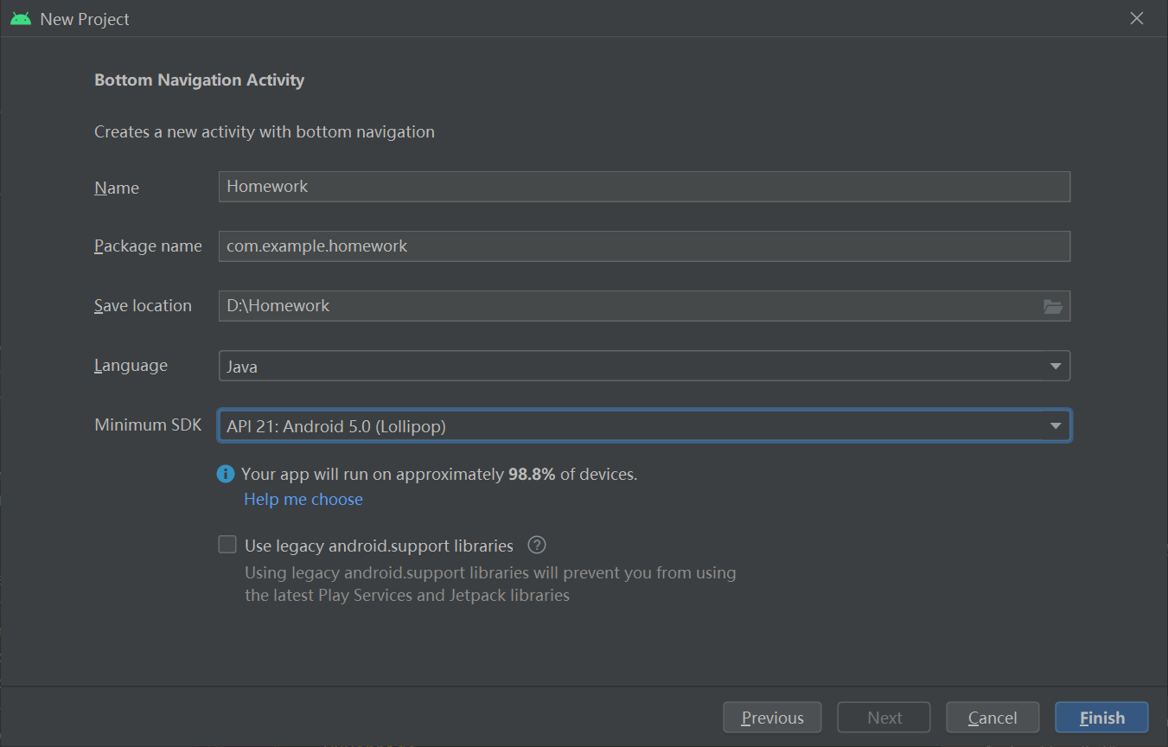

1. 在主页的xml文件中编写“hello world”的TextView。

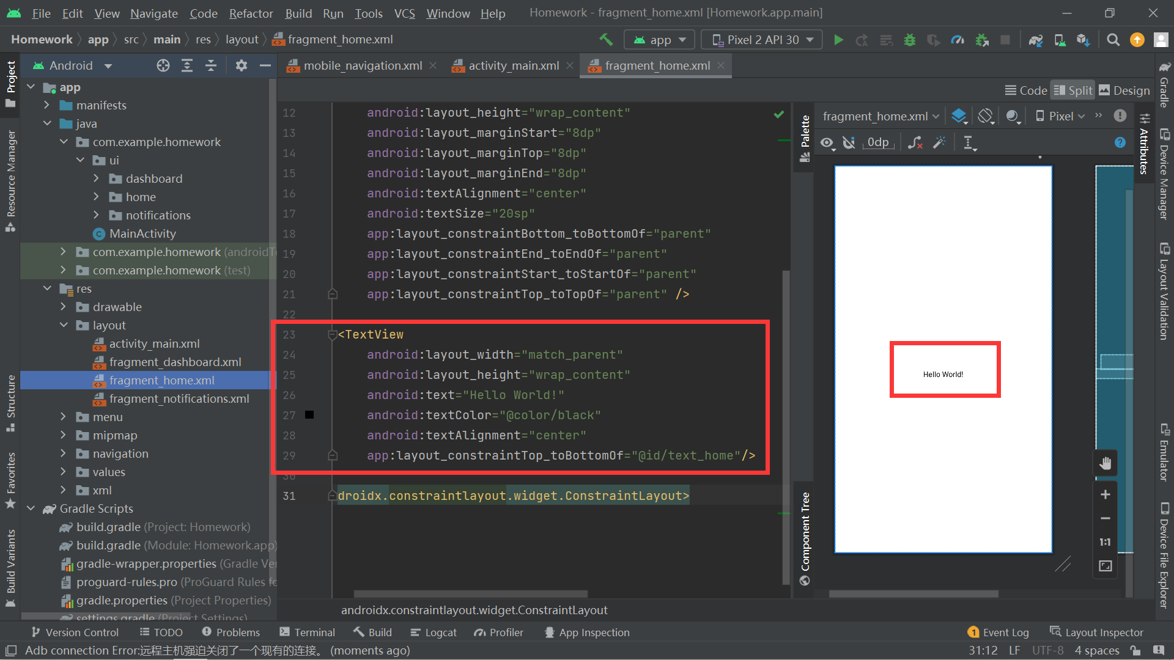

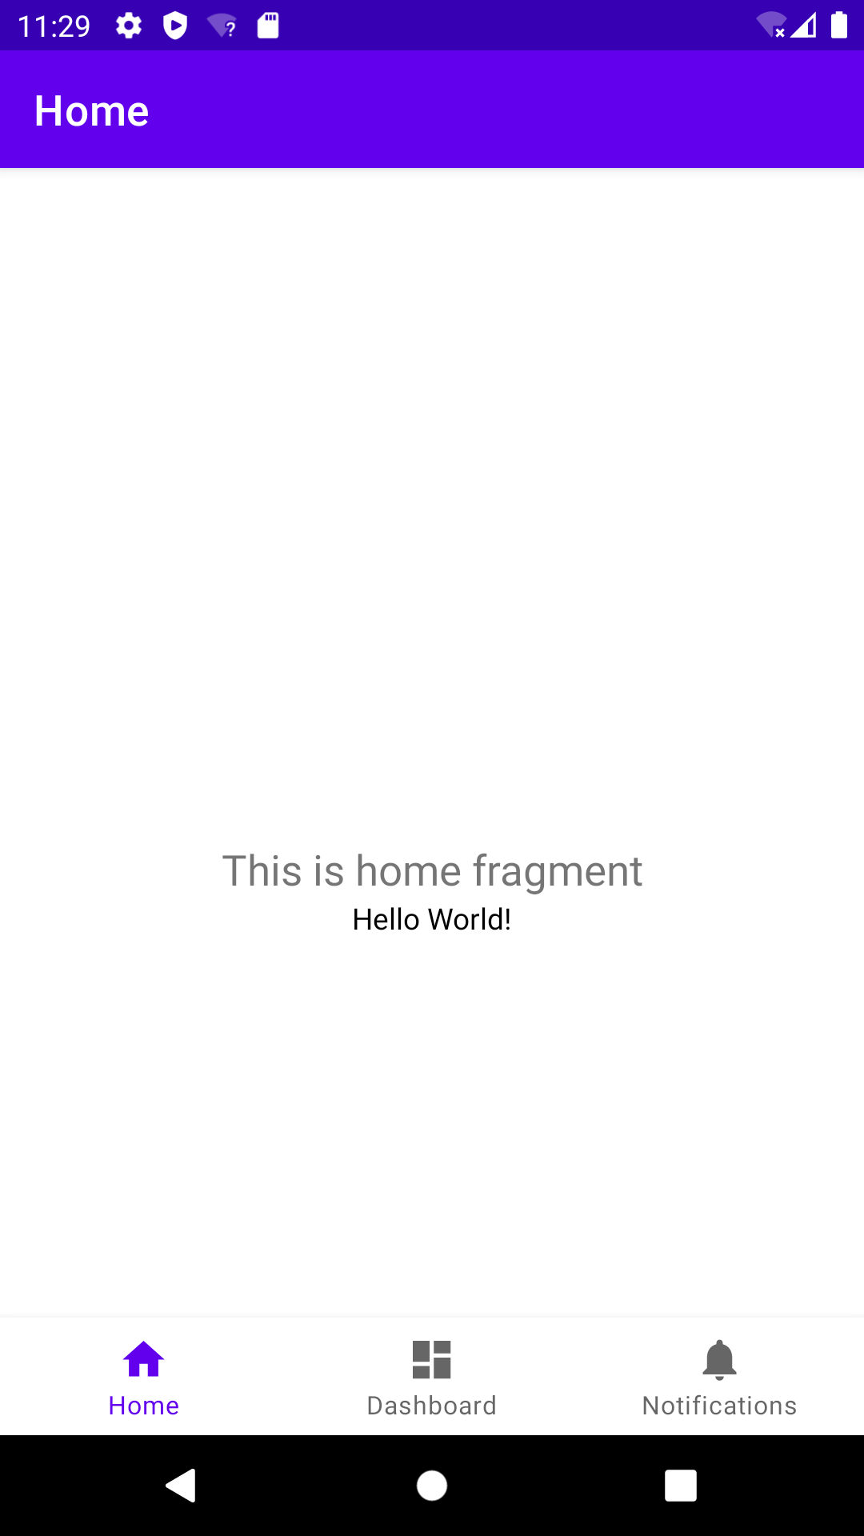

1. 设置生命周期的Log日志，分别执行相关操作。
   1. 重写MainActivity的生命周期函数onCreate 、onStart、onResume 、onPause 、onStop 、onDestroy 和onRestart，在他们函数体内部写上log.e函数。

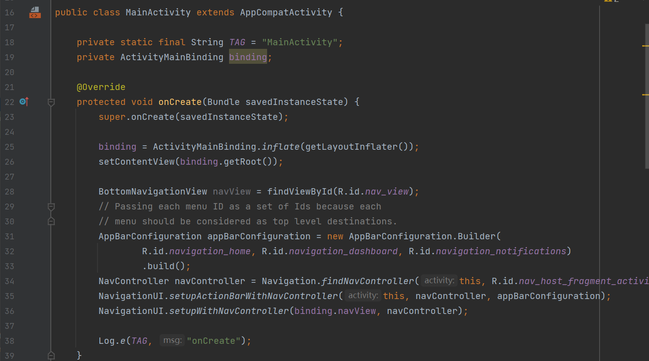

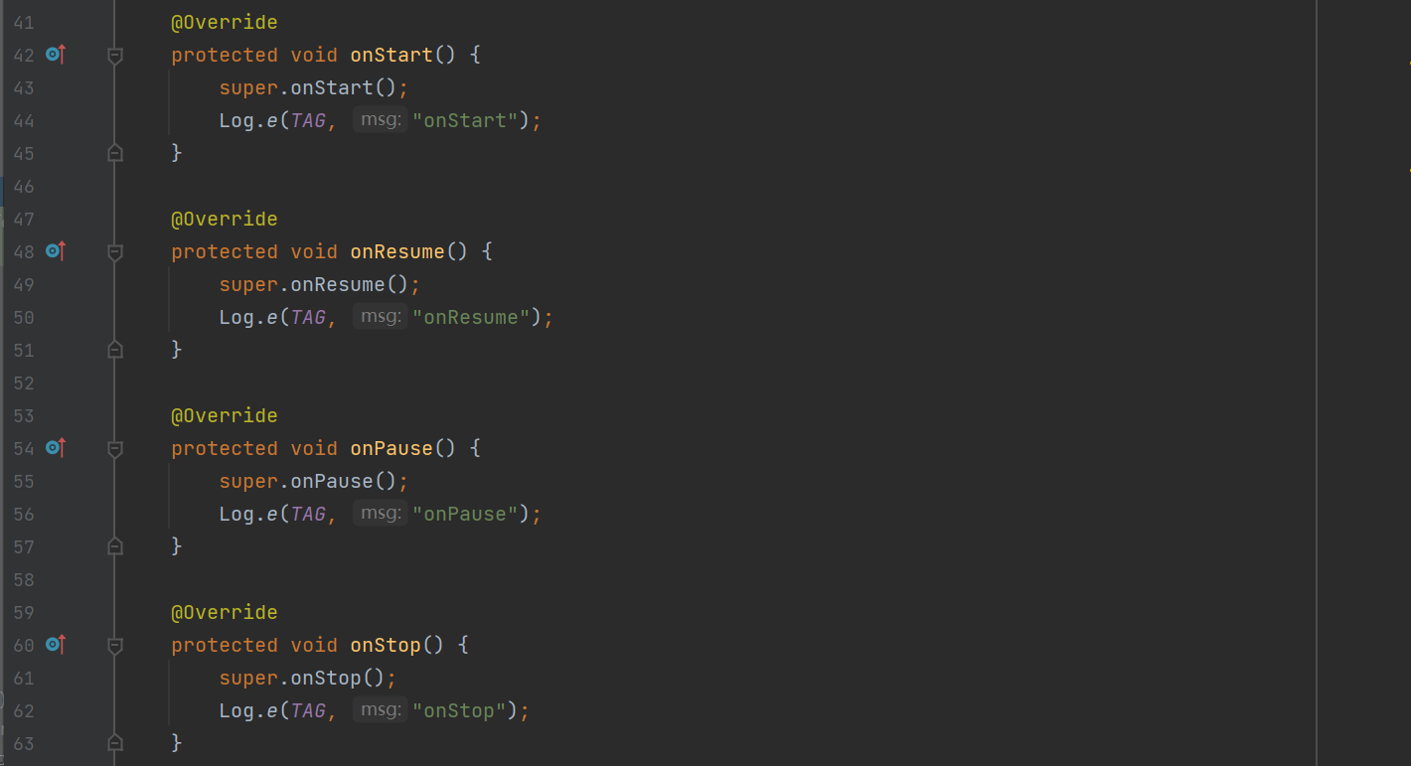

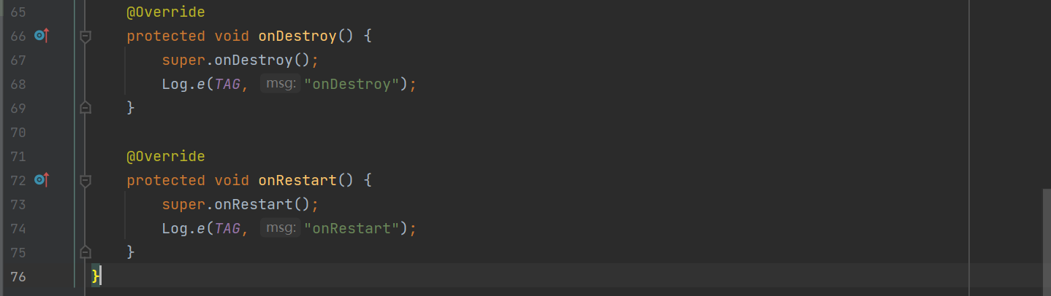

* 1. 打开程序，在LogCat的输出日志中检查输出情况，执行顺序为onCreate()、onStart()、onResume()；

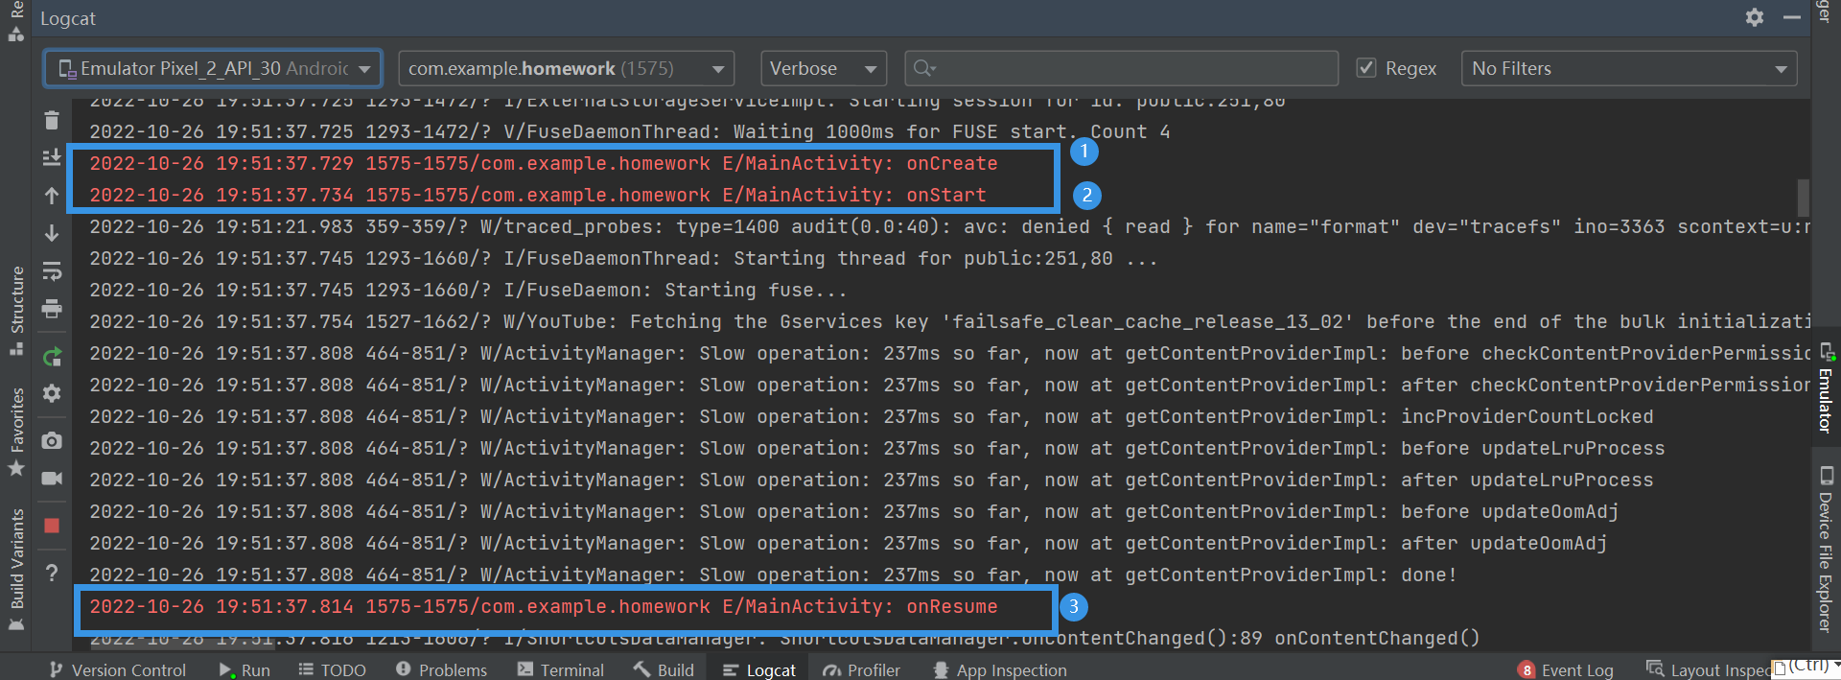

* 1. 按下back键，在LogCat的输出日志中检查输出情况，执行顺序为onPause（）、onStop（）、onDestory（）；

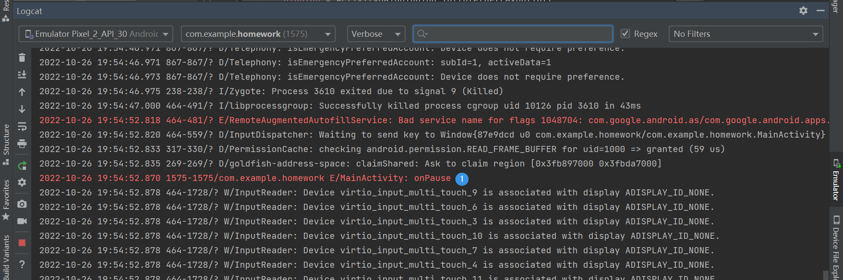

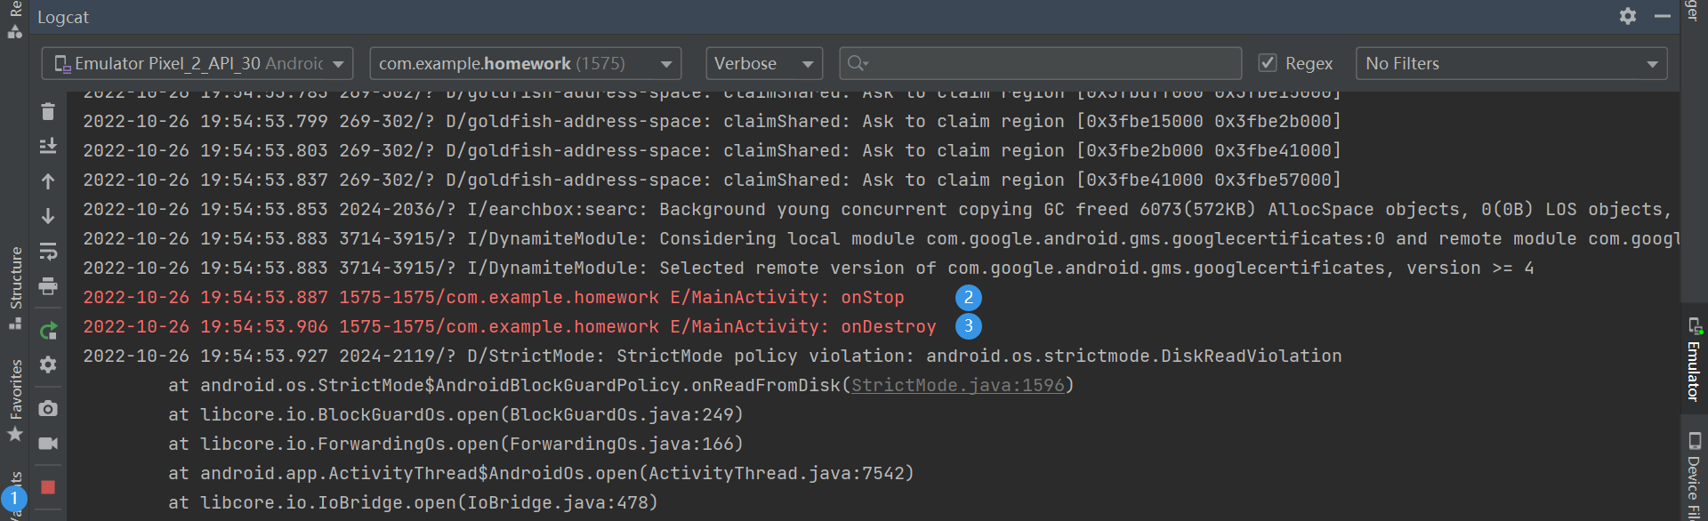

* 1. 按下home键，在LogCat的输出日志中检查输出情况，执行顺序为onPause（）、onStop（）；

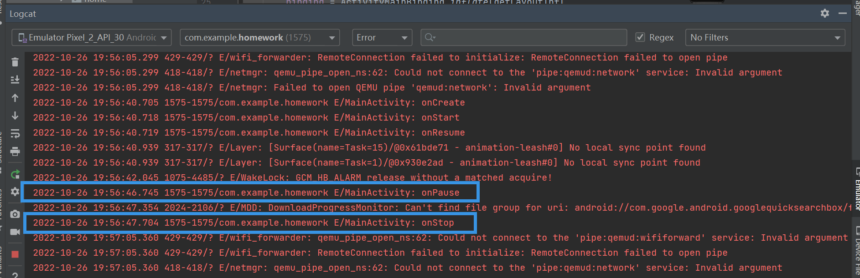

* 1. 再启动HelloWorld，在LogCat的输出日志中检查输出情况，执行顺序为onRestart（）、onStart（）、onResume（）；

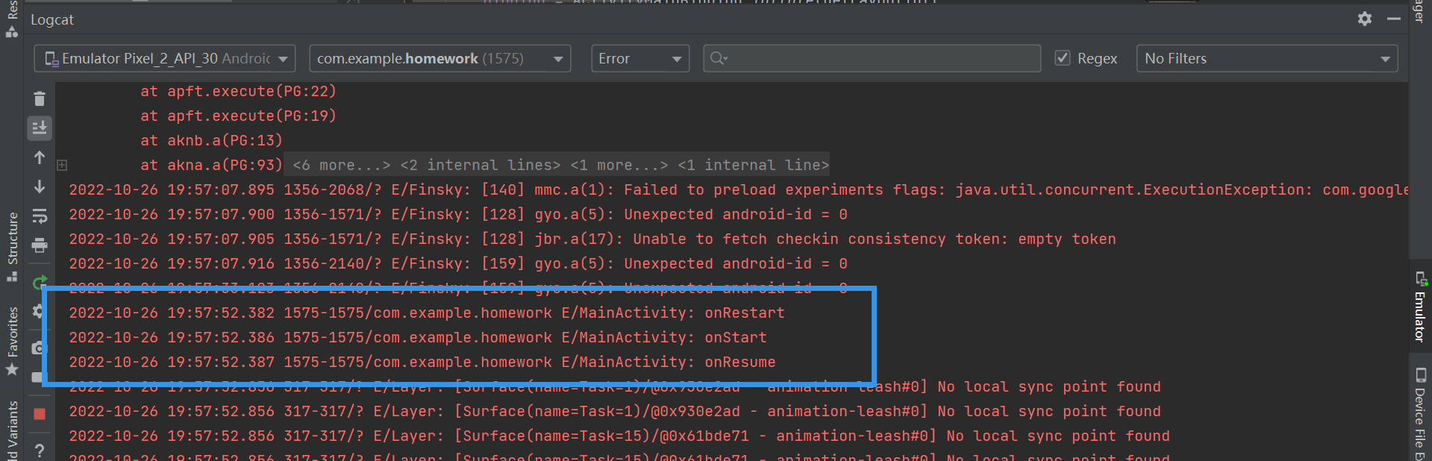

1. 实验心得

本次实验学习了Activity的生命周期，它是为了在 Activity 生命周期的各个阶段之间导航转换而出现的，包括六个核心回调：onCreate()、onStart()、onResume()、onPause()、onStop() 和 onDestroy()。Activity进入新状态时，系统会调用其中每个回调。当用户开始离开Activity时，系统会调用方法来销毁该 Activity。在某些情况下，此销毁只是部分销毁；Activity仍然驻留在内存中（例如当用户切换至另一应用时），并且仍然可以返回到前台。如果用户返回到该 Activity，Activity 会从用户离开时的位置继续运行。除了少数例外，应用在后台运行时会受到限制，无法启动 Activity。